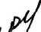
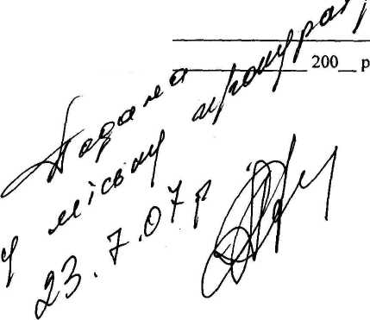
Координаційна Рада козацьких організацій
(КРКО)
Вих. № від
65003, м. Одеса вул. Канатна, 19/21
Прокурору Одеської області пану ПРИСЯЖНЮКУ
СКАРГА

Ми, представники Асоціації козацьких товариств «Січ» доводимо відома прокуратури, що 04.07.2007 р. Одеською міською радою прийнято рішення № 1401-У «Про комплексну реставрацію та благоустрій Катерининської площі м. Одеси з відтворенням її історичного вигляду», відповідно до якого на місце пам'ятника «Потьомкінцям - нащадки» (знесений 25.06.2007 р. відповідно до рішення № 97-5 Одеської міської ради від 27.06. 2006 р.) і встановлення на його місці пам'ятника «Засновникам Одеси».
Ні для рішення 2006 року (№ 97-V), ні для рішення № 1401-У від 04.07.2007 р. немає законних підстав, тому що на те відсутні дозволи Кабінету міністрів України про зняття пам'ятника «Потьомкінцям - нащадки» та встановлення на це місце пам'ятника кату українського народу, могильника Запорозької Січі та Чорноморського козацтва, ґвалтівника української мови та культури, символу Російської імперії в Україні, ініціатору закріпачення селян України - Катерині II.
Всупереч ст. 20 Закону «Про об'єднання громадян», ст. 24 Закону -Про шеасае самоврядування» та п. 4 Положення про Координаційну раду козацьких організацій м.' (розпорядження міського голови № 677-01 від 30.06.2006 р.), п. 2 Указу Президента Уі № 378-007 від 04.05.2007 р. («Про заходи з підтримки розвитку Українського козацтва») місцева влада, ігноруючи думку територіальної громади м. Одеси та громадських організацій м. Одеси, не порадившись з людьми, без науково-історичного підґрунтя, келейно прийняла непопулярне рішення щодо встановлення цього пам'ятника.
Незаконність рішення Одеської міської ради та проведення практичних робіт (зняття пам'ятника «Потьомкінцям - нащадки», закладення фундаменту пам'ятника Катерині II та його освячення, відлиття в м. Києві нібито копії пам'ятника Катерині II) знаходить своє підтвердження в самому рішенні Одеської міської ради № 1401-У від 04.07.2007 р. (п. 3).
На підставі викладеного і відповідно до ст. 20 Закону України «Про прокуратуру»
ПРОСИМО:
- Опротестувати рішення Одеської міської ради № 1401-У від 04.07.2007 р.
- Дати припис про усунення очевидних порушень Законів України і місцевого
самоврядування.

ПРЕДСТАВНИКИ АКТ «Січ»:
Голова АКТ «Січ»
Чорноморське гайдамацьке з'єднання
ВТО «Українське реєстрове козацтво»
Молодіжна паланка
МТО «Чорноморський округ «Козацтво Запорозьке
Чорноморського козацького з'єднання
ГО «Чорноморська Січ»
ООО Українського козацтва «Одеська Січ»
ГО «Чорноморське козацьке військо»
Соборне Козацтво України «Січ»
М.Ф.СВИНЦИЦЬКИЙ С.Б.ГУЦАЛЮК С.В.ЄЛІСТРАТОВ Ю.РУДНЄВ
А.М.КАРВАЦЬКИЙ В.В.ПУКЛІЧ П.МИРОНЕЦЬ Г.КОВАЛЬ В.І.ПЕТЬКО В.З.МАСТЕРЕНКО

